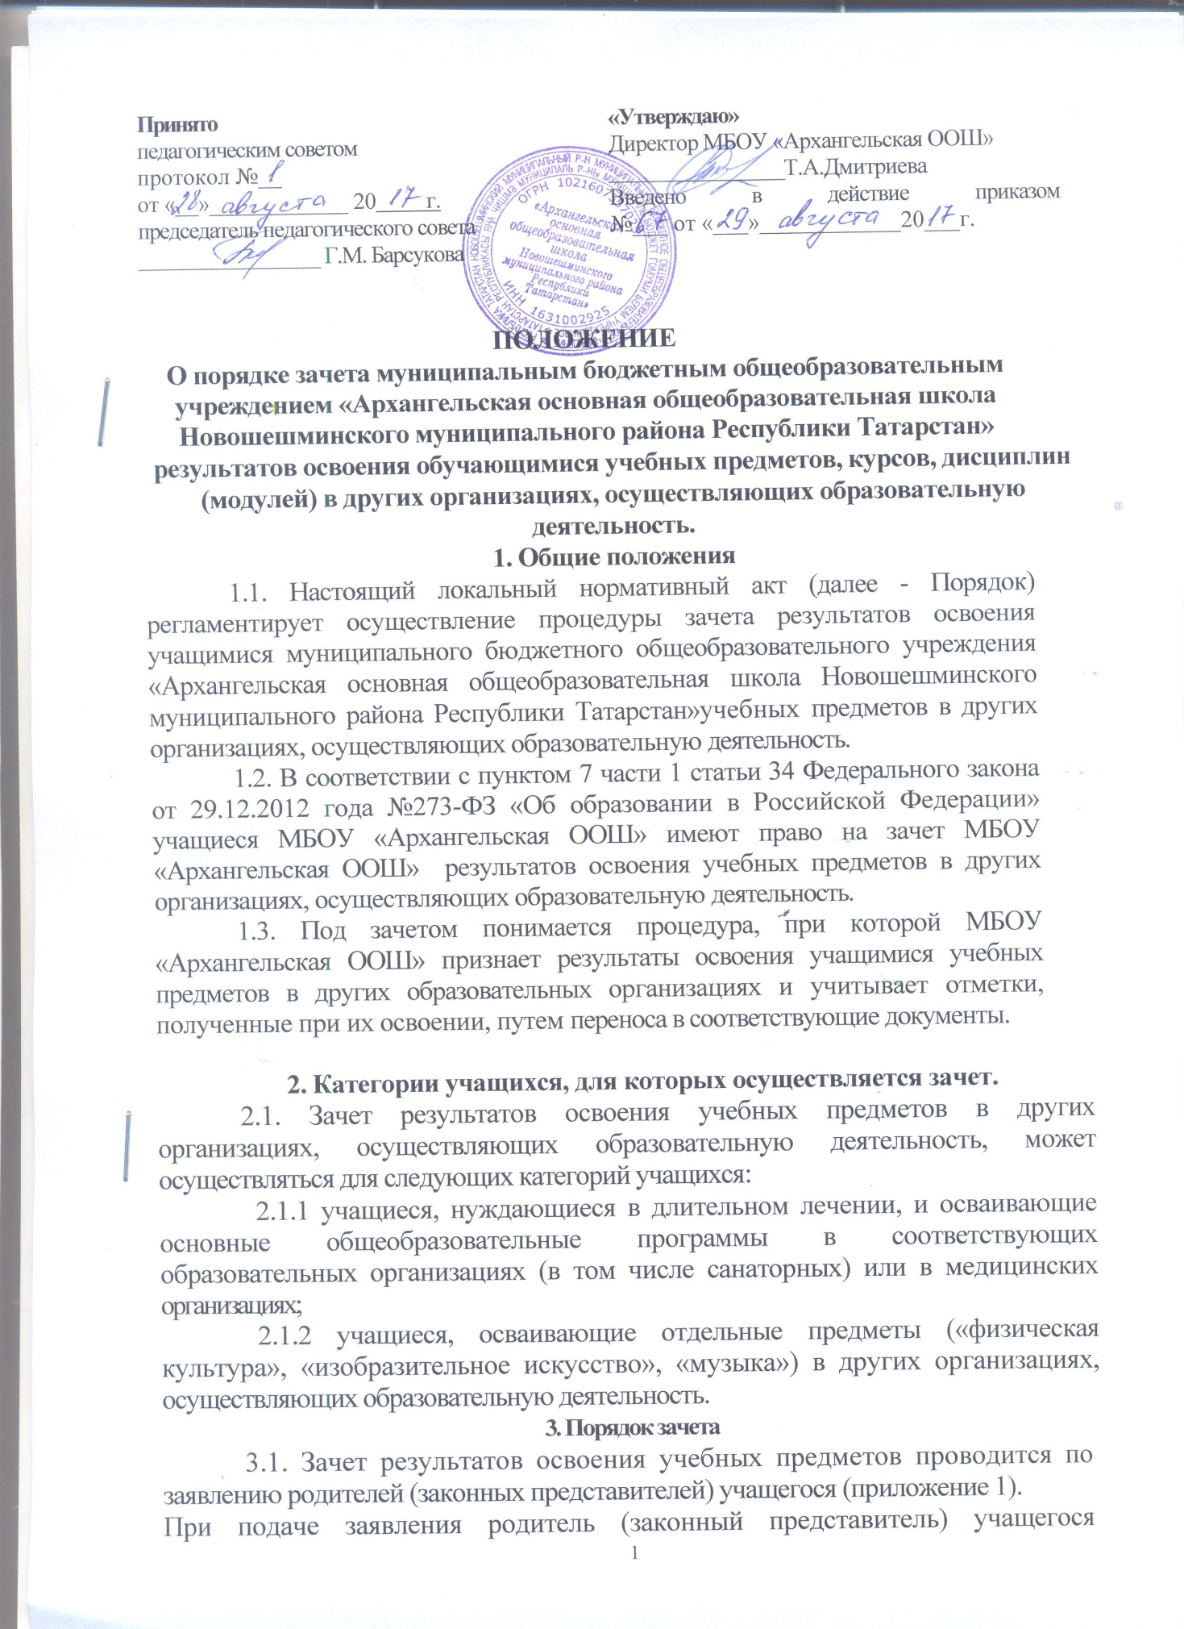

предъявляет документ, подтверждающий его статус.
3.2. К заявлению прилагается справка, заверенная подписью
руководителя и печатью организации, осуществляющей образовательную деятельность, содержащая следующую информацию:
- название предмета (предметов);
- класс (классы), год (годы) изучения;
-объем учебных часов, предусмотренных для изучения предмета
(предметов) в учебном плане организации, осуществляющей образовательную
деятельность;
-форма (формы) промежуточной аттестации учащегося в соответствии
с учебным планом организации, осуществляющей образовательную
деятельность;
- отметка (отметки) по результатам промежуточной аттестации.
3.3. МБОУ«Архангельская ООШ» вправе запросить иные документы, в том числе копию лицензии на осуществление образовательной деятельности организации, осуществляющей образовательную деятельность, в которой учащийся получал образование или обучался.
3.4. Родители (законные представители) вправе представить иные документы, в том числе подтверждающие достижения учащегося в области искусства, в области спорта (для учащихся, обозначенных в п. 2.1.2 Порядка).
3.5. Срок представления документов определяется в зависимости от категории учащегося и от уровня осваиваемой образовательной программы:
- для учащихся, осваивающих основные образовательные программы;
- для учащихся переводных классов, нуждающихся в длительном лечении, и осваивающих основные общеобразовательные программы в соответствующих образовательных организациях (в том числе санаторных) или в медицинских организациях - не позднее 31 мая текущего года;
- для учащихся переводных классов, осваивающих отдельные предметы
(«физическая культура», «изобразительное искусство», «музыка») в других
организациях, осуществляющих образовательную деятельность - не позднее 10
мая текущего года;
- для учащихся выпускных классов, осваивающих отдельные предметы («физическая культура», «изобразительное искусство», «музыка») в других
организациях, осуществляющих образовательную деятельность - не позднее 30 апреля текущего года.
3.6. Для учащихся, обозначенных в п. 2.1.1 Порядка, зачету подлежат результаты освоения учебных предметов учебного плана МБОУ «Архангельская ООШ» при одновременном выполнении следующих условий:
- полностью совпадает наименование учебного предмета;
- объем часов, в котором освоен учебный предмет, составляет не менее 90% от объема, реализуемого в МБОУ « Архангельская ООШ» на уровне основного общего образования;
-учебный предмет не является обязательным при прохождении государственной итоговой аттестации.
3.7. Для учащихся, обозначенных в п 2.1.2 Порядка, зачету подлежат результаты освоения учебных предметов учебного плана МБОУ «Архангельская ООШ» при одновременном выполнении следующих условий:
- содержание программы по предмету соответствует требованиям федеральных государственных образовательных стандартов;
- объем часов, в котором освоен учебный предмет, составляет не менее 80% от объема, реализуемого в МБОУ «Архангельская ООШ».
3.8. Представленные родителями (законными представителями) учащегося документы подлежат экспертизе, которую проводит учитель-предметник или методическое объединение учителей-предметников. Ответственный за проведение экспертизы назначается приказом директора МБОУ «Архангельская ООШ».
3.9. Экспертиза проводится в течение 3 дней после представления документов.
3.10. По результатам экспертизы учитель-предметник или руководитель методического объединения учителей-предметников выносит рекомендацию:
- зачесть результат освоения учащимся учебных предметов в других организациях, осуществляющих образовательную деятельность, выставив учащемуся отметку, полученную в иной образовательной организации;
- отказать в зачете результатов освоения учащимся учебных предметов в других организациях, осуществляющих образовательную деятельность.
Рекомендация должна содержать мотивированное обоснование.
3.11. Решение о зачете (об отказе в зачете) принимает педагогический совет МБОУ «Архангельская ООШ».
3.12. На основании решения педагогического совета о зачете результатов освоения учебных предметов в других организациях, осуществляющих образовательную деятельность, директор МБОУ «Архангельская ООШ» издает соответствующий приказ, который доводится до сведения учащихся и их родителей (законных представителей) в течение трех рабочих дней.
3.13. В случае принятия педагогическим советом решения об отказе в зачете результатов освоения учебных предметов в других организациях, осуществляющих образовательную деятельность, учащийся проходит промежуточную аттестацию по предмету в порядке, определенном в Положении о промежуточной аттестации учащихся МБОУ «Архангельская ООШ».
3.14. Решение педагогического совета доводится до сведения учащихся и их родителей (законных представителей) в течение трех рабочих дней.
4. Заключительные положения.
4.1. Порядок размещается на официальном сайте МБОУ «Архангельская ООШ» в сети Интернет, на информационном стенде, а также доводится до сведения родителей (законных представителей) учащихся на родительских собраниях.

Приложение 1

Директору
МБОУ «Архангельская ООШ»
Дмитриевой Т.А.
от __________________________
(Ф.И.О.)

Заявление

Прошу зачесть моему сыну (дочери), _____________________________,
учащемуся ______ класса, следующие предметы, изученные в сторонней организации, имеющей юридический адрес _____________________________,
_______________________________________________________________

- _______________________________________________________________
(название предмета, год обучения, в объеме ___ (часов), отметка)

- _______________________________________________________________
(название предмета, год обучения, в объеме ___ (часов), отметка)

- _______________________________________________________________
(название предмета, год обучения, в объеме ___ (часов), отметка)

- _______________________________________________________________
(название предмета, год обучения, в объеме ___ (часов), отметка)

Справка сторонней организации прилагается.

«_____» ______________ 20____ г.

Подпись

